新 书 推 荐
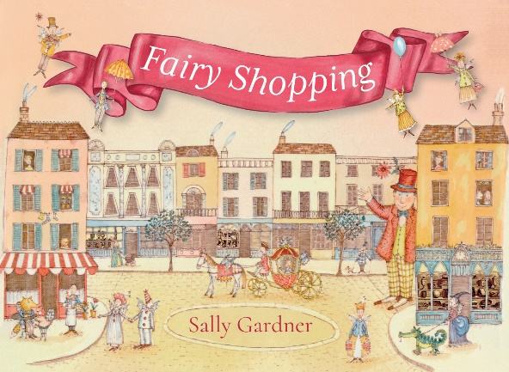
中文书名：《仙女爱购物》
英文书名：FAIRY SHOPPING
作 者：Sally Gardner
出 版 社：Zephyr
代理公司：Zephyr
出版时间：2024年10月
代理地区：中国大陆、台湾
页 数：32页
审读资料：电子稿
类 型：儿童故事绘本

科斯塔图书奖和卡内基奖得主莎莉·加德纳（Sally Gardner）作品
作者前作被翻译到世界各地，销量超过200万册
画风细腻精美，细节丰富，双页绘本的形式令读者大饱眼福，沉浸在美妙的童话世界之中

内容简介：

沿着银铃街（Silverbell Street）旅行，仙女和其他可爱的的童话人物在这里购物。这是一本迷人且经典的绘本，由屡获殊荣的莎莉·加德纳（Sally Gardner）撰写并绘制插图。

让我们一起去买仙女鞋、魔镜、飞伞、魔杖和翅膀吧。银铃街的仙女商店一直都在营业，有很多可爱的东西供您挑选。别忘了去毛地黄餐厅（Foxglove Restaurant）品尝闪闪发光的美味仙子蛋糕。快来银铃街吧，仙子们会等着您的。

本书卖点：

- 漂亮而精巧的双页绘本，细节丰富，让读者细细品味。

- 读者将沉浸在莎莉·加德纳迷人的童话世界中。

作者简介：

莎莉·加德纳（Sally Gardner）在伦敦一所著名的艺术学院获得了一等学位，在成为一名成功的戏剧服装设计师之前，她一直从事插图和书籍创作。她的处女作《我，芫荽》（I, Coriander）获得了雀巢儿童图书奖金奖，她也是科斯塔图书奖和卡内基奖得主。她的作品被翻译到世界各地，销量超过200万册。

内文插图：
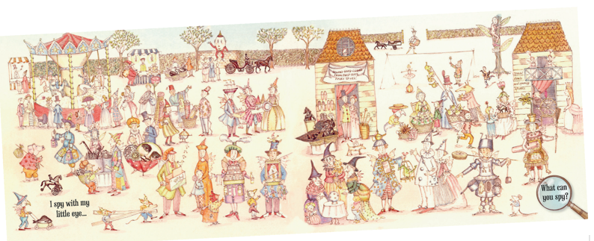
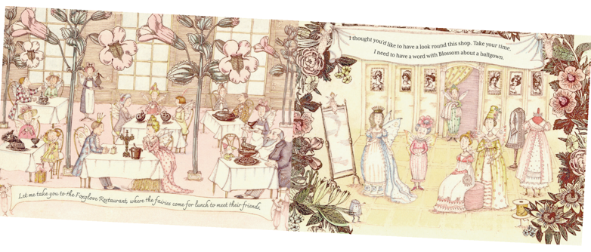
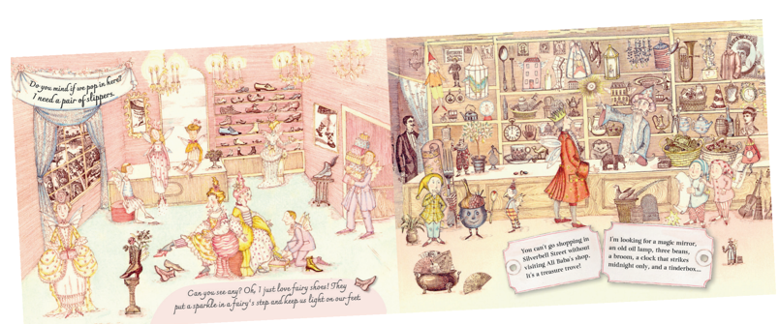
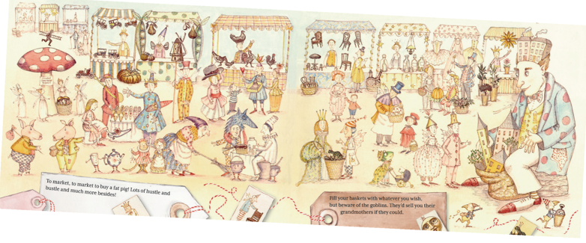

感谢您的阅读！
请将反馈信息发至：版权负责人
Email：Rights@nurnberg.com.cn
安德鲁·纳伯格联合国际有限公司北京代表处
北京市海淀区中关村大街甲59号中国人民大学文化大厦1705室, 邮编：100872
电话：010-82504106, 传真：010-82504200
公司网址：http://www.nurnberg.com.cn
书目下载：http://www.nurnberg.com.cn/booklist_zh/list.aspx
书讯浏览：http://www.nurnberg.com.cn/book/book.aspx
视频推荐：http://www.nurnberg.com.cn/video/video.aspx
豆瓣小站：http://site.douban.com/110577/
新浪微博：安德鲁纳伯格公司的微博_微博 (weibo.com)
微信订阅号：ANABJ2002

